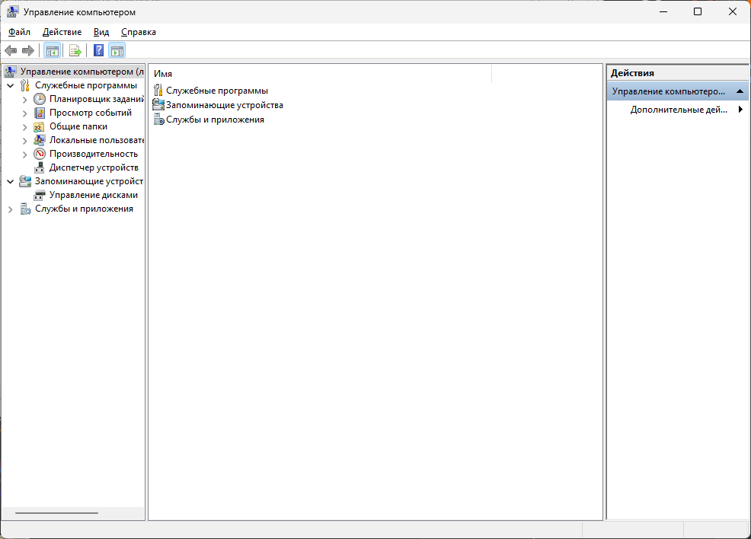

Рис. 1 Оснастка «Управление компьютером»

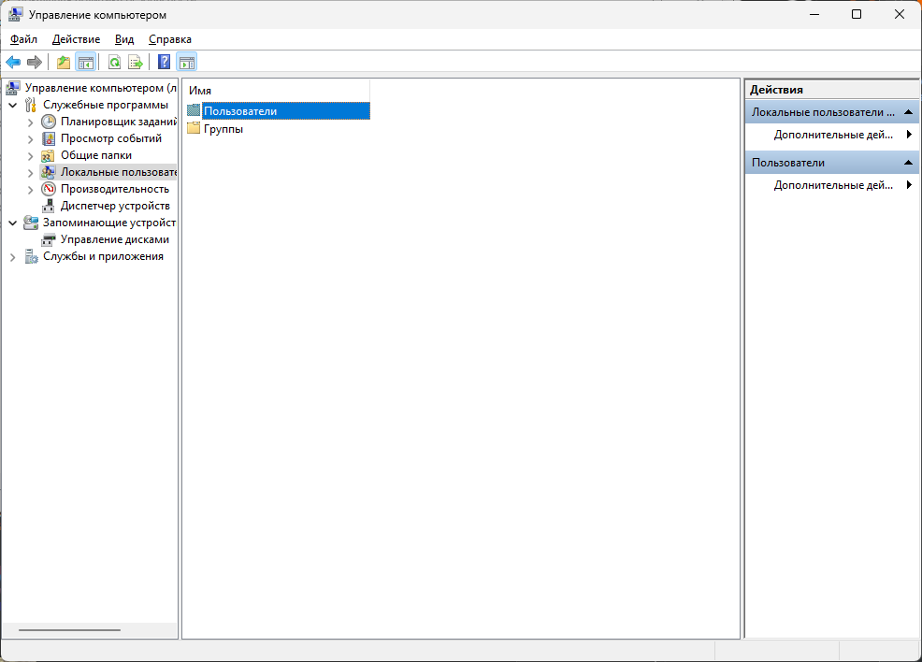Рис. 2 Локальные пользователи

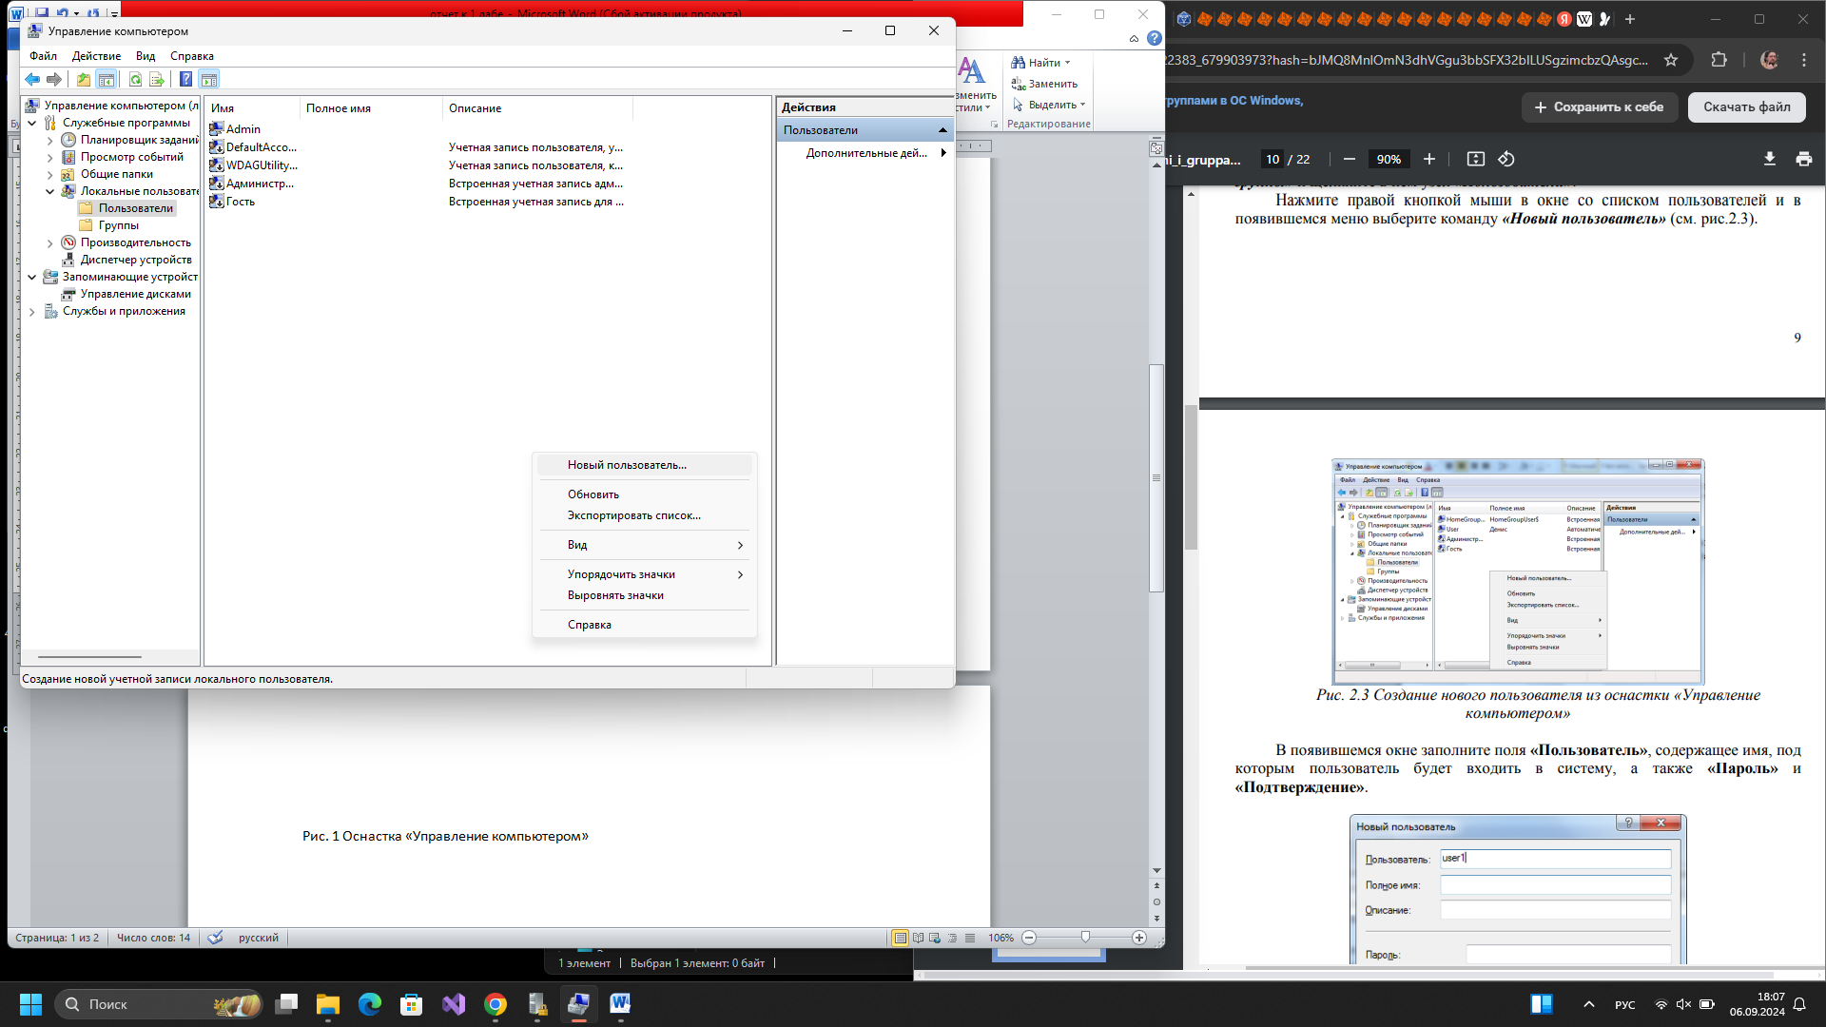

Рис. 3 Создание нового пользователя из оснастки «Управление компьютером»

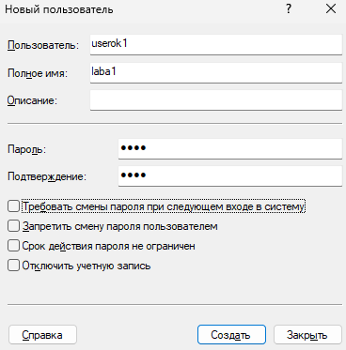

Рис. 4 Создание нового пользователя

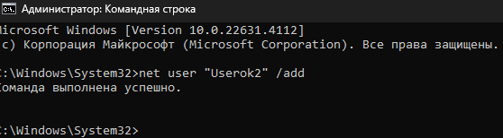

Рис. 5 Создание нового пользователя из командной строки

Рис. 5 Создание нового пользователя из командной строки

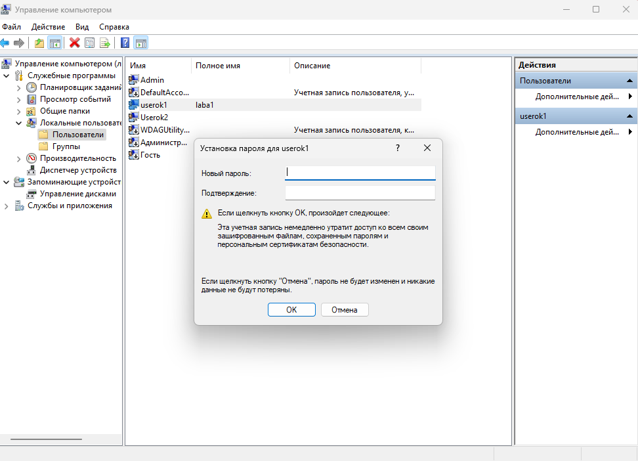

Рис. 7 Изменение пароля пользователя

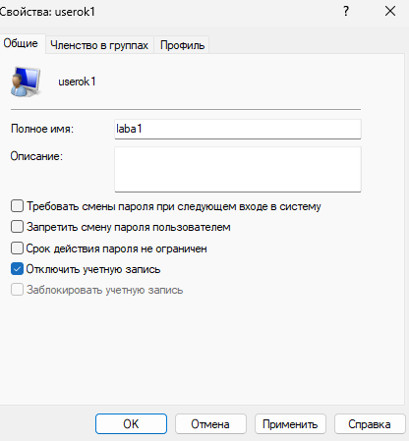

Рис. 8 Отключение пользователя

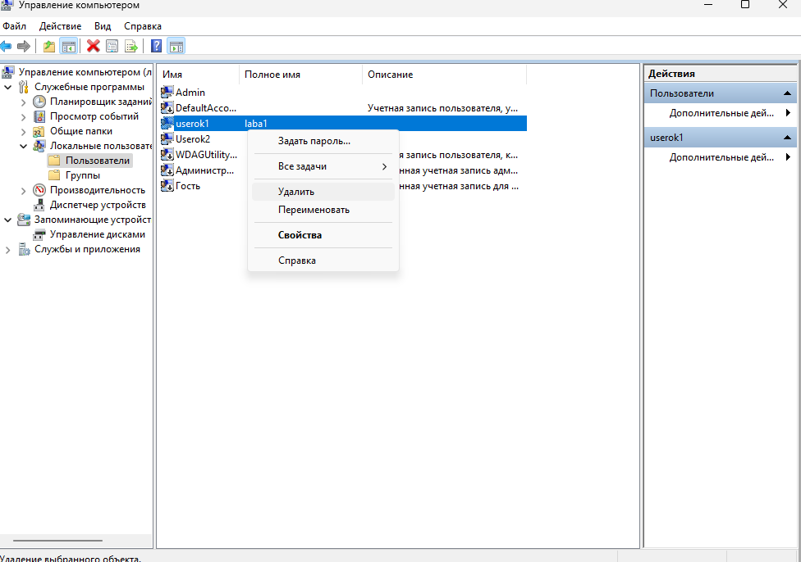

Рис. 9 Удаление пользователя

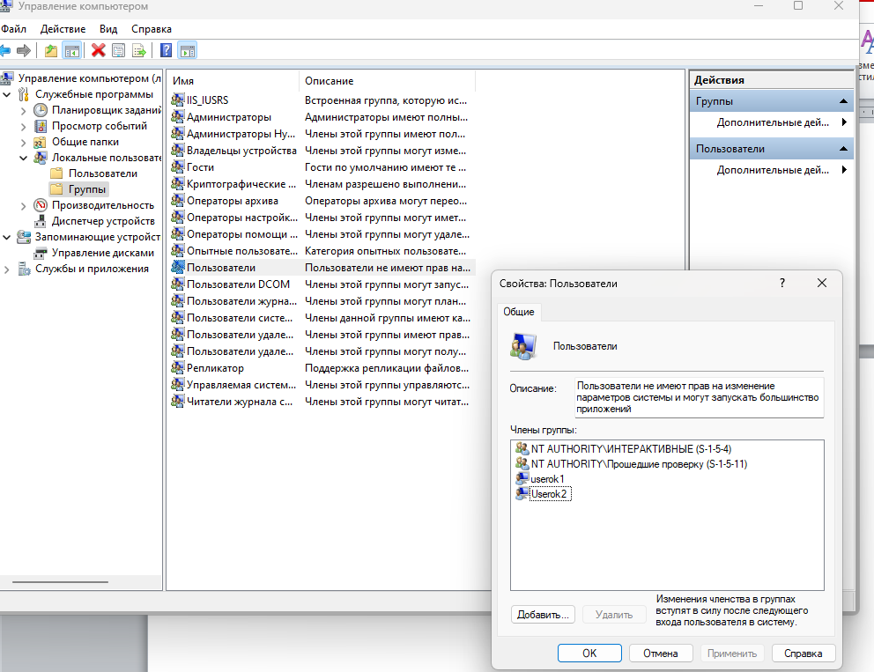

Рис. 10 Группы пользователей

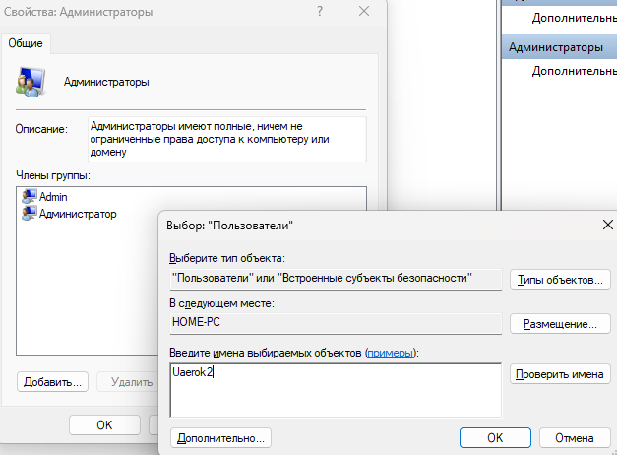

Рис. 10 Добавление пользователя «User2» в группу «Администраторы»

Рис.11 Скриншот с доступа

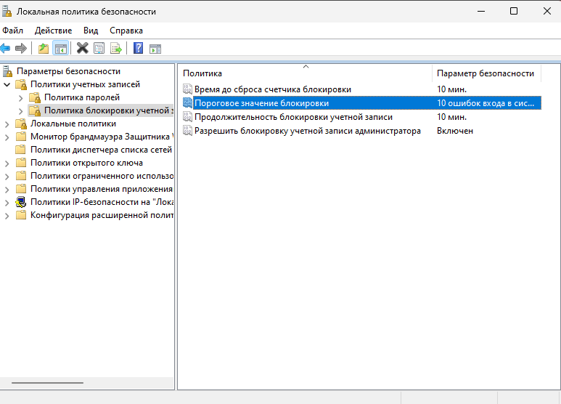

Рис.12 Окно настройки политики блокировки учетных записей пользователей

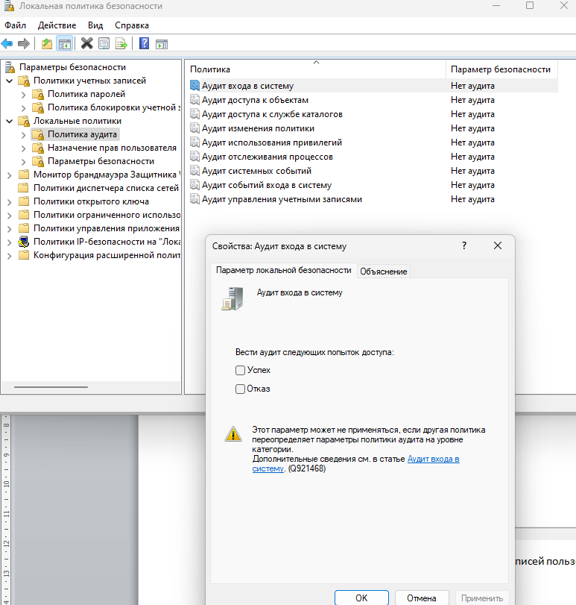

Рис.13 Окно настройки политики аудита для параметра локальной безопасности «Аудит входа в систему»

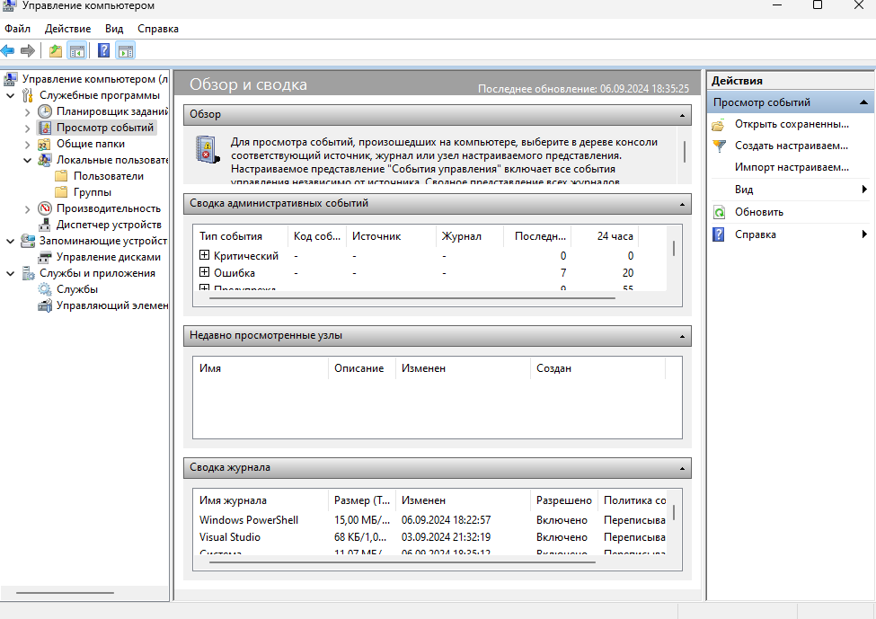

Рис.14 Окно просмотра событий

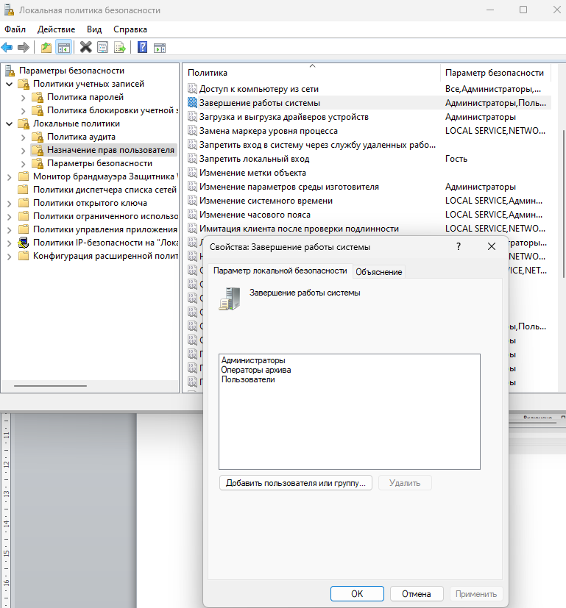

Рис.15 Политика завершения работы

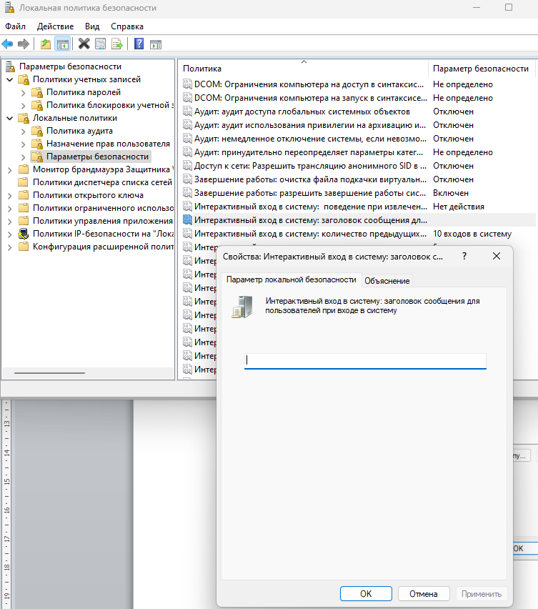

Рис.16 Политика безопасности

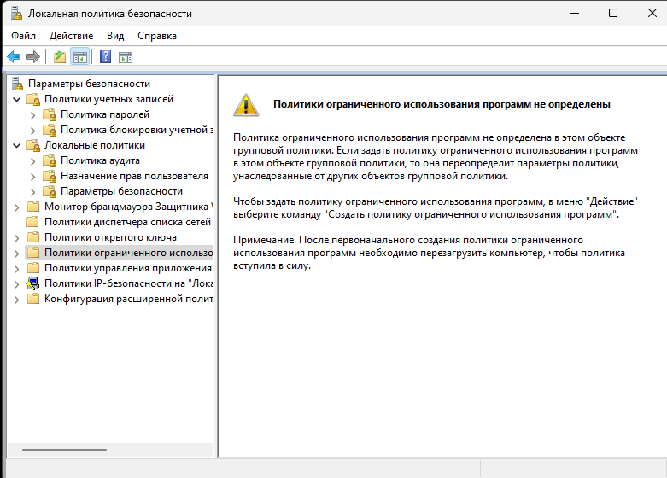

Рис.17 Политика ограничения доступа

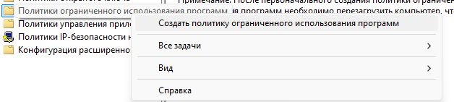

Рис.18 Новая политика ограничения доступа

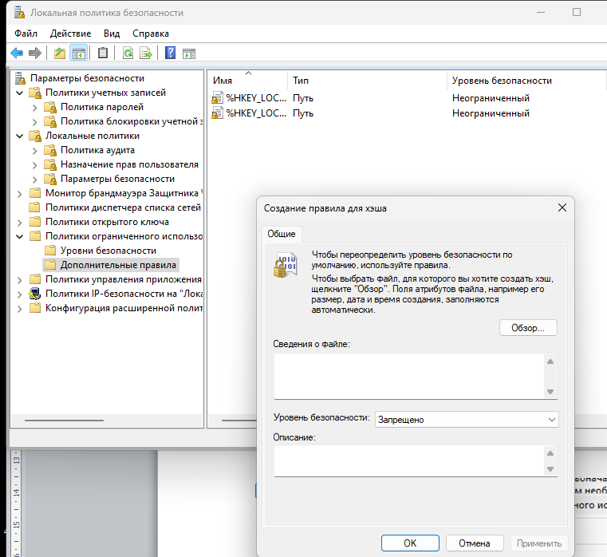

Рис.19 Создание правила для хэша